**مرحله اول :**

درخواست :

در برنامه جستجویی بر اساس سه فیلد زیر انجام می‌شود جستجو می‌تواند بر اساس یک یا چند از فیلدهای زیر باشد یعنی بقیه موارد نال باشد. به طور مثال امکان دارد کاربر فقط بر اساس شماره اشتراک سرچ کند اما در پاسخ و لیستی که به کاربر نمایش داده می‌شود باید 5 فیلد شناسه قبض و شماره کنتور و نام و نام خانوادگی مرتبط با ان شماره اشتراک هم (جهت تمایز) به کاربر نمایش داده شود

موارد جستجوی ارسالی از سمت کلاینت

1. شماره اشتراک
2. شناسه قبض
3. شماره کنتور

پاسخ :

در پاسخ باید لیستی از مجموعه عناصر بالا بعلاوره نام و نام خانوادگی ارائه شود. چون امکان دریافت لیست بزرگ وجود دارد , هدف پیاده سازی به صورت پیج بندی است درنتیجه در ابتدا تعداد کل عناصر مرتبط با جستجو و موجود در دیتابیس را می‌خواهیم سپس عناصر را به صورت دسته‌های 30 تایی نیاز داریم که مصرف کننده با زدن دکمه next درخواست دسته 30 تایی بعدی را به سرور اعلام می‌کند.

پاسخ نهایی :

1. شماره اشتراک (عدد صحیح)
2. شناسه قبض (عدد صحیح)
3. شماره کنتور (عدد صحیح)
4. نام (رشته)
5. نام خانوادگی (رشته)

**مرحله دوم :**

اکنون لیستی n تایی از فیلد یا فیلدهای مورد نظر روی گوشی کاربر وجود دارد که با کلیک بر روی هر یک از سه فیلد گقته شده :

درخواست :

موارد جستجوی ارسالی از سمت کلاینت که انتخاب یکی از فیلدهای زیر است

1. شماره اشتراک
2. شناسه قبض
3. شماره کنتور

پاسخ :

هدف در این مرحله پیاده سازی بخش رویت اطلاعات مشتری می‌باشد که فیلدهای زیر از سمت سرور مورد نیاز است



1. شناسه قبض
2. نوع مشترک
3. وضعیت محدوده
4. نوع انشعاب
5. کد محدوده

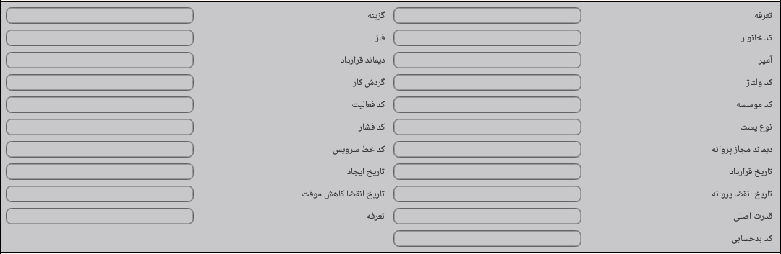

1. تعرفه
2. گزینه
3. کد خانوار
4. فاز
5. امپر
6. دیماند قرارداد
7. کد ولتاژ
8. گردش کار
9. کد موسسه
10. کد فعالیت
11. نوع پست
12. کد فشار
13. دیماند مجاز پروانه
14. کد خط سرویس
15. تاریخ قرارداد
16. تاریخ ایجاد
17. تاریخ انقضا پروانه
18. تاریخ انقضا کاهش موقت
19. قدرت اصلی
20. تعرفه
21. کد بدحسابی

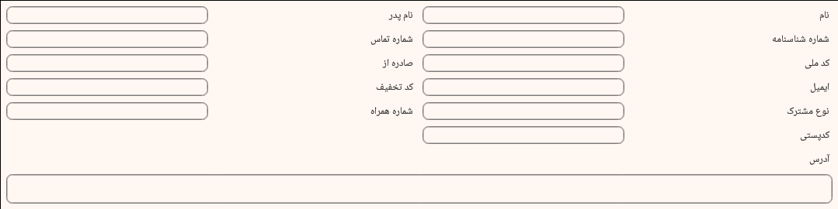

1. نام
2. نام پدر
3. شماره شناسنامه
4. شماره تماس
5. کد ملی
6. صادره از
7. ایمیل
8. کد تخفیف جانبازی
9. نوع مشترک
10. شماره همراه
11. کد پستی
12. ادرس



1. تاریخ اخرین قرائت
2. تاریخ اخرین وصول
3. مبلغ اخرین فروش
4. مبلغ اخرین وصول
5. در نهایت جدولی به این شکل

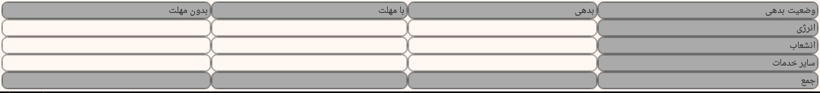

مقدار بدهی , مقدار بدهی با مهلت و مقدار بدهی بدون مهلت در چهار مورد انرژی , انشعاب , سایر خدمات و جمع را می‌خواهیم.